SỞ GD&ĐT BẮC NINH  PHÒNG QUẢN LÝ CHẤT LƯỢNG | ĐỀ THI THỬ THPT QUỐC GIA NĂM 2018  Bài thi: KHTN - Môn: Hóa học  Thời gian làm bài : 50 phút (không kể thời gian phát đề)  (Đề thi có 40 câu trắc nghiệm)

Họ và tên học sinh :..................................................... Số báo danh : ...................
Mã đề 204

Cho biết nguyên tử khối của các nguyên tố:
H = 1; C = 12; N = 14; O = 16; Na = 23; Mg = 24; Al = 27; S = 32; Cl = 35,5; K = 39; Ca = 40;
Fe = 56; Cu = 64; Zn = 65; Br = 80; Ag = 108; Ba = 137.
Câu 41: Mưa axit tàn phá thảm thực vật, phá hủy các công trình được xây dựng bằng đá, thép. Một trong những khí chủ yếu gây mưa axit là
A. CO₂. B. SO₂. C. CO. D. CH₄.
Câu 42: Hợp chất Ca(H₂PO₄)₂ được sử dụng làm phân hóa học nào sau đây?
A. Phân vi lượng. B. Phân lân. C. Phân đạm. D. Phân kali.
Câu 43: Chất nào sau đây là chất điện li yếu?
A. NaOH. B. H₂SO₄. C. HCl. D. CH₃COOH.
Câu 44: Các este thường có mùi thơm đặc trưng, isoamyl axetat có mùi thơm của loại hoa (quả) nào sau đây?
- Chuối chín. B. Hoa hồng. C. Dứa chín. D. Hoa nhài.
Câu 45: Khi nhỏ từ từ đến dư dung dịch NaOH vào dung dịch hỗn hợp gồm a mol HCl và b mol AlCl₃, kết quả thí nghiệm được biểu diễn trên đồ thị sau:
Số mol Al(OH)₃ ↓

x + 0,8a

x

0 Số mol NaOH
7a+0,08

Tỉ lệ y: x là:
A. 16. B. 11. C. 15. D. 13.
Câu 46: Cho 0,12 mol triolein ((C₁₇H₃₃COO)₃C₃H₅) tác dụng hoàn toàn với dung dịch NaOH dư, đun nóng, thu được m gam glixerol. Giá trị của m là
A. 33,12. B. 17,28. C. 11,04. D. 5,52.
Câu 47: Thực hiện các thí nghiệm sau:
  - Cho dung dịch HNO₃ vào dung dịch NaHCO₃.
  - Đun nóng ống nghiệm chứa bột (NH₄)₂CO₃.
  - Cho SiO₂ vào dung dịch HNO₃.
  - Cho NaOH vào dung dịch NaHCO₃.
  - Sục khí NH₃ vào dung dịch AlCl₃.
  - Sục khí CO₂ vào dung dịch NaOH.
Số thí nghiệm có phản ứng hóa học xảy ra là
A. 3. B. 2. C. 4. D. 5.
Câu 48: Phân tử polime nào sau đây chỉ chứa ba nguyên tố C, H và O?
A. Poli (vinyl clorua). B. Tinh bột.
C. Polietilen. D. Tơ nilon – 6,6.
Câu 49: Trong phòng thí nghiệm, khí X được điều chế và thu vào bình tam giác bằng cách đẩy nuớc như hình vẽ dưới đây:
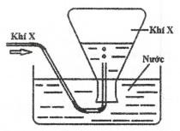
Khí X là
A. Cl₂. B. NH₃. C. HCl. D. O₂.
Câu 50: Nung nóng bình kín chứa a mol hỗn hợp NH₃ và O₂ (có xúc tác Pt) để chuyển toàn bộ NH₃ thành NO. Làm nguội và thêm nước vào bình, lắc đều thu được 1 lít dung dịch HNO₃ có pH = 1, còn lại 0,50a mol khí O₂. Biết các phản ứng xảy ra hoàn toàn. Giá trị của a là
A. 0,5. B. 0,3. C. 0,6. D. 0,4.
Câu 51: Hợp chất hữu cơ nhất thiết phải chứa nguyên tố
A. hiđro. B. cacbon. C. oxi. D. nitơ.
Câu 52: Cho hỗn hợp X gồm 2 este đơn chức, mạch hở Y và Z (Z có nhiều hơn Y một nguyên tử cacbon). Đốt cháy hoàn toàn m gam X cần vừa đủ 1,53 mol O₂. Mặt khác, thủy phân hết m gam X cần dung dịch chứa 0,3 mol KOH sau phản ứng thu được 35,16 gam hỗn hợp muối T và một ancol no, đơn chức mạch hở Q. Đốt cháy hoàn toàn lượng hỗn hợp muối T ở trên cần vừa đủ 1,08 mol O₂. Công thức của Y là
A. C₅H₆O₂. B. C₄H₈O₂. C. C₄H₆O₂. D. C₅H₈O₂.
Câu 53: Tiến hành các thí nghiệm sau:
- Cho dung dịch chứa 4a mol NaOH vào dung dịch chứa a mol AlCl₃.
- Cho a mol Fe₃O₄ vào dung dịch chứa 5a mol H₂SO₄ loãng.
- Sục khí Cl₂ vào dung dịch NaOH ở nhiệt độ thường.
- Cho Cu dư vào dung dịch Fe₂(SO₄)₃.
- Cho dung dịch chứa a mol KHSO₄ vào dung dịch chứa a mol NaHCO₃.
(g) Cho Al vào dung dịch HNO₃ dư (phản ứng thu được chất khử duy nhất là khí NO).
Sau khi các phản ứng xảy ra hoàn toàn, số thí nghiệm thu được dung dịch chứa hai muối là:
A. 5. B. 4. C. 2. D. 3.
Câu 54: Fomon là dung dịch có tính sát trùng cao, trong y học nó được dùng để bảo vệ các mẫu vật, ướp xác,…. Fomon là dung dịch của chất nào sau đây?
A. HCHO. B. HCOOH. C. C₂H₅OH. D. CH₃COOH.
Câu 55: Cho 10,4 gam hỗn hợp X gồm Fe và Mg tác dụng hết với lượng vừa đủ dung dịch H₂SO₄ thu được dung dịch Y và 6,72 lít khí ở đktc, khối lượng muối có trong Y là
A. 39,80 gam. B. 39,20 gam. C. 31,70 gam. D. 32,30 gam.
Câu 56: Kim loại nào sau đây không phản ứng với dung dịch HNO₃ đặc, nguội?
A. Ag. B. Cu. C. Fe. D. Mg.
Câu 57: Hòa tan hết 27,04 gam hỗn hợp X gồm Mg(NO₃)₂, Al₂O₃, Mg và Al vào dung dịch chứa NaNO₃ và 2,16 mol HCl. Sau khi kết thúc các phản ứng thu được dung dịch Y chỉ chứa các muối và 6,272 lít hỗn hợp khí Z (ở đktc) gồm N₂O và H₂. Tỉ khối của Z so với He bằng 5. Dung dịch Y tác dụng tối đa với dung dịch chứa 2,28 mol NaOH thu được kết tủa. Lọc lấy kết tủa nung ngoài không khí tới khối lượng không đổi thu được 19,2 gam rắn. Khối lượng của Al có trong hỗn hợp X gần nhất với giá trị nào sau đây ?
A. 6,45. B. 6,34. C. 7,79. D. 7,82.
Câu 58: Để bảo quản các kim loại kiềm cần:
A. Ngâm chúng vào nước B. Ngâm chúng trong rượu nguyên chất
C. Ngâm chìm chúng trong dầu hoả D. Giữ chúng trong lọ có đậy nắp kín
Câu 59: Cho m gam hỗn hợp gồm Al và Na vào nước dư, sau khi các phản ứng xảy ra hoàn toàn, thu được 6,72 lít khí H₂ (đktc) và 5,4 gam chất rắn không tan. Giá trị của m là
A. 15,4. B. 12,9. C. 12,3. D. 19,2.
Câu 60: Hỗn hợp X gồm metan, propen và isopren. Đốt cháy hoàn toàn 13,50 gam X cần vừa đủ 33,264 lít O₂ (đktc). Mặt khác, a mol X phản ứng tối đa với 0,09 mol brom. Giá trị của a là
A. 0,135. B. 0,270. C. 0,180. D. 0,090.
Câu 61: Cho các phát biểu sau:
- Dung dịch lòng trắng trứng có phản ứng với Cu(OH)₂/OH– tạo hợp chất màu xanh.
- Ở điều kiện thường, etyl axetat là chất lỏng, dễ tan trong nước
- Dung dịch phenol không làm đổi màu quỳ tím.
- Hiđro hóa hoàn toàn triolein (xúc tác Ni, t°) thu được tripanmitin.
- Fructozơ là đồng phân của glucozơ.
- Amilozơ có cấu trúc mạch phân nhánh. Số phát biểu đúng là
A. 3. B. 4. C. 5. D. 2.
Câu 62: Cho các phát biểu sau:
  - Cho mẩu nhôm vào dung dịch NaOH không có bọt khí thoát ra.
  - Trong công nghiệp, photpho được sản xuất bằng cách nung hỗn hợp quặng photphorit, cát và than cốc ở 1200⁰C trong lò điện.
  - Crom (III) oxit và crom (III) hiđroxit đều là chất có tính lưỡng tính. (4). Khí N₂ gây ra hiện tượng hiệu ứng nhà kính.
- Kim cương, than chì, fuleren là các dạng thù hình của cacbon.
- Nhúng thanh sắt vào dung dịch H₂SO₄ loãng, xảy ra ăn mòn điện hóa học Số phát biểu đúng là
A. 2. B. 3. C. 4. D. 5.
Câu 63: Hỗn hợp X gồm glyxin, alanin, valin, metylamin và trimetylamin. Đốt cháy hoàn toàn 0,18 mol hỗn hợp X cần dùng vừa đủ 0,615 mol O₂. Sản phẩm cháy gồm CO₂, H₂O và N₂ (trong đó số mol CO₂ là 0,40 mol). Cho lượng X trên vào dung dịch NaOH dư thấy có m gam NaOH tham gia phản ứng. Giá trị của m là
A. 3,6. B. 2,8. C. 2,4. D. 3,2.
Câu 64: Cho X, Y là hai chất thuộc dãy đồng đẳng của axit acrylic và M_{X} < M_{Y}; Z là ancol có cùng số nguyên tử cacbon với X; T là este hai chức tạo bởi X, Y và Z. Đốt cháy hoàn toàn 22,32 gam hỗn hợp E gồm X, Y, Z, T cần vừa đủ 26,432 lít khí O₂ (đktc), thu được khí CO₂ và 18,72 gam nước; Mặt khác 22,32 gam E tác dụng tối đa với dung dịch chứa 0,08 mol Br₂. Khối lượng muối thu được khi cho cùng lượng E trên tác dụng với KOH dư là
A. 10,08 gam. B. 9,36 gam. C. 4,68 gam. D. 10,88 gam.
Câu 65: Hòa tan hết 11,88 gam hỗn hợp X gồm FeCl₂, Cu, Fe(NO₃)₂ vào dung dịch chứa 0,20 mol HCl thu được dung dịch Y và khí NO. Cho từ từ dung dịch AgNO₃ vào Y đến khi các phản ứng xảy ra hoàn toàn thì dùng hết 0,29 mol AgNO₃, kết thúc các phản ứng thu được m gam kết tủa và 0,224 lít NO (đktc). Biết trong các phản ứng, NO là sản phẩm khử duy nhất của của NO₃⁻. Giá trị của m gần nhất với:
A. 42. B. 41. C. 40. D. 43.
Câu 66: Hòa tan hoàn toàn hỗn hợp X gồm Ba(OH)₂, NH₄HCO₃, KHCO₃ (có tỉ lệ mol lần lượt là 5: 4: 2) vào nước dư, đun nóng. Đến khi các phản ứng xảy ra hoàn toàn thu được dung dịch Y chứa:
A. KHCO₃. B. K₂CO₃.
C. KHCO₃ và Ba(HCO₃)₂. D. KHCO₃ và (NH₄)₂CO₃.
Câu 67: Hỗn hợp E chứa ba peptit đều mạch hở gồm peptit X (C₄H₈O₃N₂), peptit Y (C₇H_{x}O_{y}N_{z}) và peptit Z (C₁₁H_{n}O_{m}N_{t}). Đun nóng 14,21 gam E với dung dịch KOH vừa đủ, thu được hỗn hợp T gồm 3 muối của glyxin, alanin và valin. Đốt cháy toàn bộ T cần dùng 18,48 gam O₂, thu được CO₂, H₂O, N₂ và 0,11 mol K₂CO₃. Phần trăm khối lượng của Y trong hỗn hợp E có giá trị gần nhất với
A. 6,0%. B. 14,0%. C. 9,0%. D. 5,0%.
Câu 68: Cho dung dịch AgNO₃ tác dụng với dung dịch chứa chất X thấy tạo kết tủa Y màu vàng. Cho kết tủa Y tác dụng với dung dịch HNO₃ loãng dư thấy kết tủa tan. Chất X là
A. BaCl₂. B. KI. C. NaBr. D. K₃PO₄.
Câu 69: Cho các phát biểu sau:
- Công thức hóa học của phèn chua là Na₂SO₄.Al₂(SO₄)₃.24H₂O.
- Các kim loại Na, K, Ba đều phản ứng mạnh với nước ở nhiệt độ thường.
- Quặng boxit có thành phần chính là Al₂O₃.2H₂O.
- Hỗn hợp Al và BaO (tỉ lệ số mol tương ứng 1:1) tan hoàn toàn trong nước dư.
- Để làm mất tính cứng vĩnh cửu của nước có thể dùng dung dịch Ca(OH)₂.
- Có thể điều chế kim loại Na bằng phương pháp điện phân dung dịch NaCl.
Số phát biểu đúng là
A. 3. B. 4. C. 2. D. 1.
Câu 70: Cho m gam bột sắt vào dung dịch chứa 0,06 mol Cu(NO₃)₂ và 0,06 mol H₂SO₄ (loãng), thấy thoát ra khí NO (sản phẩm khử duy nhất của N⁺⁵, ở đktc) và sau phản ứng thu được 1,92 gam kết tủa. Giá trị của m là
A. 5,04. B. 3,60. C. 4,20. D. 3,36.
Câu 71: Công thức của crom(III) hiđroxit là
A. CrO. B. Cr(OH)₃. C. Cr₂O₃. D. Al(OH)₃.
Câu 72: Kim loại nào sau đây có tính nhiễm từ?
A. Đồng. B. Sắt. C. Crom. D. Chì.
Câu 73: Điện phân dung dịch X chứa hỗn hợp gồm CuSO₄ và NaCl (tỉ lệ mol tương ứng 1: 3) với điện cực trơ, màng ngăn xốp, cường độ dòng điện không đổi 2,68A. Sau thời gian điện phân t (giờ), thu được dung dịch Y (chứa hai chất tan) có khối lượng giảm 12,45 gam so với dung dịch X. Dung dịch Y phản ứng vừa hết với 3,06 gam Al₂O₃. Bỏ qua sự hòa tan của khí trong nước và sự bay hơi của nước, hiệu suất điện phân 100%. Giá trị của t gần nhất với giá trị nào sau đây?
A. 4,2. B. 3,5. C. 5,6. D. 4,7.
Câu 74: Thủy phân hoàn toàn m gam triglixerit X trong dung dịch NaOH dư, thu được 4,6 gam glixerol và hỗn hợp hai muối gồm natri stearat và natri oleat có tỉ lệ mol tương ứng là 1: 2. Giá trị của m là
A. 44,3 gam. B. 43,1 gam. C. 45,7 gam. D. 41,7 gam.
Câu 75: Cho hỗn hợp X gồm amino axit Y (H₂NC_{x}H_{y}COOH) và 0,02 mol (H₂N)₂C₅H₉COOH tác dụng với 40 ml dung dịch HCl 1M, thu được dung dịch Z. Dung dịch Z tác dụng vừa đủ với dung dịch chứa 0,06 mol NaOH và 0,02 mol KOH, thu được dung dịch chứa 8,24 gam muối. Phân tử khối của Y là
A. 75. B. 117. C. 103. D. 89.
Câu 76: Cho m gam glyxin phản ứng vừa đủ với dung dịch NaOH, thu được 7,76 gam muối. Giá trị của m là
A. 7,76. B. 6,00. C. 9,36. D. 7,12.
Câu 77: Kết quả thí nghiệm của các dung dịch X, Y, Z với thuốc thử được ghi ở bảng sau:
Mẫu thử | Thuốc thử | Hiện tượng
X | Dung dịch AgNO₃ trong NH₃ | Kết tủa Ag
Y | Dung dịch iot | Hợp chất màu xanh tím
Z | Nước Brom | Mất màu nước brom, xuất hiện kết tủa trắng
Các dung dịch X, Y, Z lần lượt là
- glucozơ, anilin, tinh bột.
- lòng trắng trứng, etyl axetat, phenol.
- lòng trắng trứng, glucozơ, anilin.
- glucozơ, tinh bột, anilin.
Câu 78: Đốt cháy hoàn toàn m gam một este X đơn chức, không no (phân tử có một liên kết đôi C = C), mạch hở cần vừa đủ 0,486 mol O₂, thu được 19,008 gam CO₂. Mặt khác, m gam X tác dụng vừa đủ với dung dịch KOH, cô cạn dung dịch thu được x gam muối khan và 4,752 gam một chất hữu cơ. Giá trị của x là
A. 9,288. B. 8,856. C. 10,584. D. 9,072.
Câu 79: Lên men m gam tinh bột thành ancol etylic với hiệu suất 81%, hấp thụ toàn bộ khí CO₂ sinh ra vào dung dịch chứa 0,03 mol Ba(OH)₂, thu được kết tủa và dung dịch X. Cho từ từ dung dịch NaOH vào X, đến khi kết tủa lớn nhất thì cần ít nhất 6 ml dung dịch NaOH 1M. Giá trị của m là
A. 3,6. B. 4,2. C. 3,3. D. 3,9.
Câu 80: Hỗn hợp X chứa etylamin và trimetylamin. Hỗn hợp Y chứa 2 hiđrocacbon mạch hở có số liên kết pi (π) nhỏ hơn 3. Trộn X và Y theo tỉ lệ mol n_{X}: n_{Y} = 1:5 thu được hỗn hợp Z. Đốt cháy hoàn toàn 3,17 gam hỗn hợp Z cần dùng vừa đủ 7,0 lít khí oxi (đktc), sản phẩm cháy gồm CO₂, H₂O và N₂ được dẫn qua dung dịch NaOH đặc, dư thấy khối lượng dung dịch tăng 12,89 gam. Phần trăm khối lượng của trimetylamin trong X gần nhất với giá trị nào sau đây?
A. 71%. B. 30%. C. 9%. D. 29%.

------ HẾT ------
SỞ GD&ĐT BẮC NINH  PHÒNG QUẢN LÝ CHẤT LƯỢNG | HƯỚNG DẪN GIẢI ĐỀ THI THỬ THPT QUỐC GIA NĂM 2018  Bài thi: KHTN - Môn: Hóa học  Thời gian làm bài : 50 phút (không kể thời gian phát đề)  (Đề thi có 40 câu trắc nghiệm)

Họ và tên học sinh :..................................................... Số báo danh : ...................
Mã đề 204

Cho biết nguyên tử khối của các nguyên tố:
H = 1; C = 12; N = 14; O = 16; Na = 23; Mg = 24; Al = 27; S = 32; Cl = 35,5; K = 39; Ca = 40;
Fe = 56; Cu = 64; Zn = 65; Br = 80; Ag = 108; Ba = 137.
Câu 41. Mưa axit tàn phá thảm thực vật, phá hủy các công trình được xây dựng bằng đá, thép. Một trong những khí chủ yếu gây mưa axit là
A. CO₂. B. SO₂. C. CO. D. CH₄.
Câu 42. Hợp chất Ca(H₂PO₄)₂ được sử dụng làm phân hóa học nào sau đây?
A. Phân vi lượng. B. Phân lân. C. Phân đạm. D. Phân kali.
Câu 43. Chất nào sau đây là chất điện li yếu?
A. NaOH. B. H₂SO₄. C. HCl. D. CH₃COOH.
Câu 44. Các este thường có mùi thơm đặc trưng, isoamyl axetat có mùi thơm của loại hoa (quả) nào sau đây?
- Chuối chín. B. Hoa hồng. C. Dứa chín. D. Hoa nhài.
Câu 45. Khi nhỏ từ từ đến dư dung dịch NaOH vào dung dịch hỗn hợp gồm a mol HCl và b mol AlCl₃, kết quả thí nghiệm được biểu diễn trên đồ thị sau:
Số mol Al(OH)₃ ↓

x + 0,8a

x

Số mol NaOH
7a+0,08
y
1,04
0,56
0

Tỉ lệ y: x là:
A. 16. B. 11. C. 15. D. 13.

Hướng dẫn giải:
B

⎧a + 4b = 7a + 0, 08 + x = y + x + 0,8a
Có hệ PT sau: ⎨0, 56 − a = 3x
⎪1, 04 − a = 3(x + 0,8a)
⎩
⎧a = 0, 2
⎪b = 0, 35
⇒ ⎪
⎨x = 0,12
⎪
⎪⎩ y = 1, 32

⇒ y : x = 11 ⇒

Câu 46. Cho 0,12 mol triolein ((C₁₇H₃₃COO)₃C₃H₅) tác dụng hoàn toàn với dung dịch NaOH dư, đun nóng, thu được m gam glixerol. Giá trị của m là
A. 33,12. B. 17,28. C. 11,04. D. 5,52.
Câu 47. Thực hiện các thí nghiệm sau:

  - Cho dung dịch HNO₃ vào dung dịch NaHCO₃.
  - Đun nóng ống nghiệm chứa bột (NH₄)₂CO₃.
  - Cho SiO₂ vào dung dịch HNO₃.
  - Cho NaOH vào dung dịch NaHCO₃.
  - Sục khí NH₃ vào dung dịch AlCl₃.
  - Sục khí CO₂ vào dung dịch NaOH.
Số thí nghiệm có phản ứng hóa học xảy ra là
A. 3. B. 2. C. 4. D. 5.
Câu 48. Phân tử polime nào sau đây chỉ chứa ba nguyên tố C, H và O?
A. Poli (vinyl clorua). B. Tinh bột.
C. Polietilen. D. Tơ nilon – 6,6.
Câu 49. Trong phòng thí nghiệm, khí X được điều chế và thu vào bình tam giác bằng cách đẩy nuớc như hình vẽ dưới đây:
Khí X là
A. Cl₂. B. NH₃. C. HCl. D. O₂.
Câu 50. Nung nóng bình kín chứa a mol hỗn hợp NH₃ và O₂ (có xúc tác Pt) để chuyển toàn bộ NH₃ thành NO. Làm nguội và thêm nước vào bình, lắc đều thu được 1 lít dung dịch HNO₃ có pH = 1, còn lại 0,50a mol khí O₂. Biết các phản ứng xảy ra hoàn toàn. Giá trị của a là
A. 0,5. B. 0,3. C. 0,6. D. 0,4.

Hướng dẫn giải:
Cách 1:
4NH₃ + 5O₂ → 4NO + 6H₂O
0,1 0,125
4NO + 3O₂ + 2H₂O → 4HNO₃
0,075 0,1
[H+ ] =10−1 => n = 0,1
HNO
3

a = 0,1 + 0,125 + 0,075 + 0,5a => a = 0,6

Cách 2:
NH3 ⎯(⎯1)→ NO ⎯(⎯2)→ HNO3
[H+ ] =10−1 => nHNO3 = nNH3 = 0,1(bảo toàn N) Bảo toàn e: 8nNH3 = 4nO2 => nO2 = 2n NH3 = 0, 2 a = 0,1 + 0,2 + 0,5a => a = 0,6
Câu 51. Hợp chất hữu cơ nhất thiết phải chứa nguyên tố
A. hiđro. B. cacbon. C. oxi. D. nitơ.
Câu 52. Cho hỗn hợp X gồm 2 este đơn chức, mạch hở Y và Z (Z có nhiều hơn Y một nguyên tử cacbon). Đốt cháy hoàn toàn m gam X cần vừa đủ 1,53 mol O₂. Mặt khác, thủy phân hết m gam X cần dung dịch
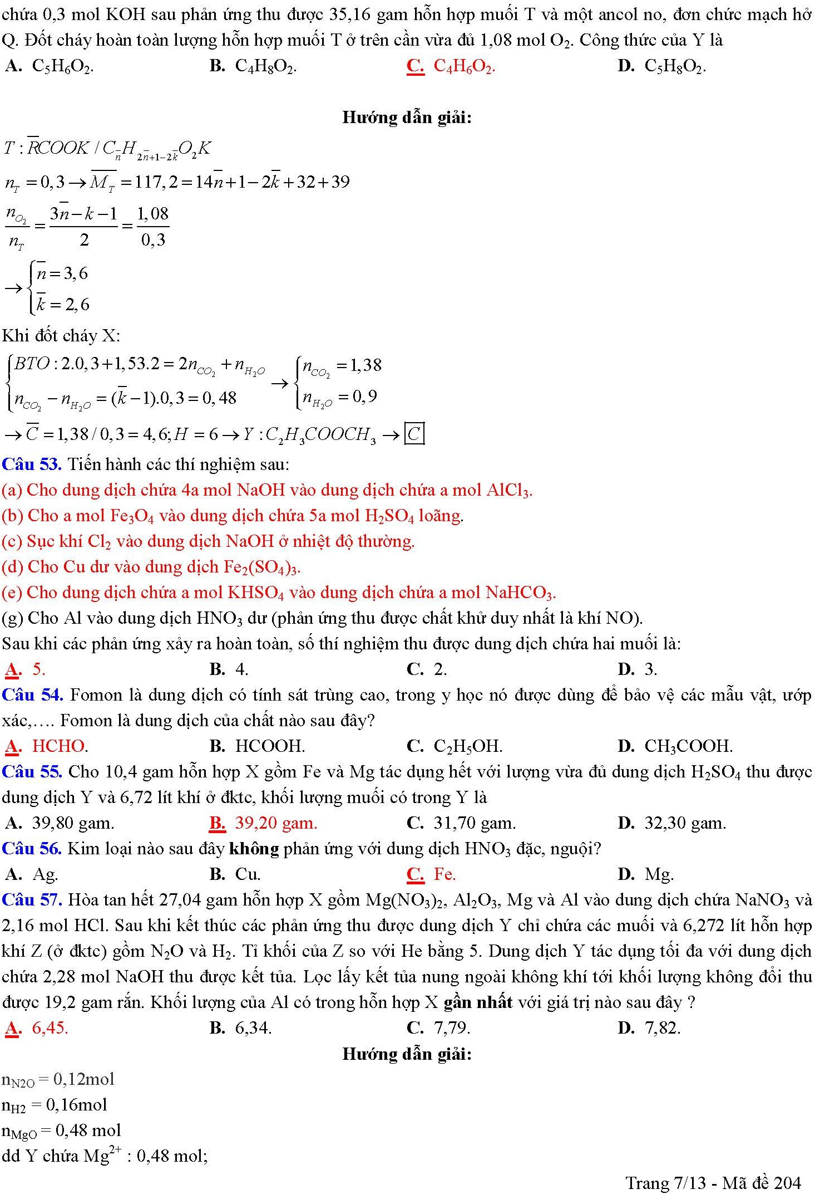

Đăng tải bởi https://bloghoahoc.com
Al³⁺ : x mol NH₄⁺
Cl⁻ : 2,16 mol
Y td tối đa vs 2,28 mol NaOH →n_{Al3+} - n_{Na+}=2,28 – 2,16 → n_{Na+} = n_{Al3+} - 0,12 = x – 0,12 bt đt → n₌=1,32 - 4x
bt ngto H→ n_{H2O} = 8X - 1,72 bt kl→x = 0,32 mol
btnt N → n_{Mg(NO3)2} = 0,04 → n_{Mg} = 0,48 – 0,04 = 0,44 mol bt e → n_{Al} =0,24 mol → m_{Al} = 6,48 gam
Câu 58. Để bảo quản các kim loại kiềm cần:
A. Ngâm chúng vào nước B. Ngâm chúng trong rượu nguyên chất
C. Ngâm chìm chúng trong dầu hoả D. Giữ chúng trong lọ có đậy nắp kín
Câu 59. Cho m gam hỗn hợp gồm Al và Na vào nước dư, sau khi các phản ứng xảy ra hoàn toàn, thu được 6,72 lít khí H₂ (đktc) và 5,4 gam chất rắn không tan. Giá trị của m là
A. 15,4. B. 12,9. C. 12,3. D. 19,2.

Hướng dẫn giải:
n = n = 0, 3 = 0,15

Na Alpu 2
→ m = (23 + 27).0,15 + 5, 4 = 12, 9g →
B
Câu 60. Hỗn hợp X gồm metan, propen và isopren. Đốt cháy hoàn toàn 13,50 gam X cần vừa đủ 33,264 lít O₂ (đktc). Mặt khác, a mol X phản ứng tối đa với 0,09 mol brom. Giá trị của a là
A. 0,135. B. 0,270. C. 0,180. D. 0,090.

Hướng dẫn giải:
Quy đổi X về hỗn hợp gồm CH₄ : x mol và C₅H₈ : y mol
n = 1, 485mol
O
2

⎧16x + 68y = 13, 5 → ⎧x = 0, 27 → n
= 2 y = 0, 27; n
= 0, 405

⎨2x + 7 y = 1, 485 ⎨ y = 0,135 Br X
⎩ ⎩ 2
A

Nếu
nBr
= 0, 09 → nX = 0, 405 / 3 = 0,135 →

Câu 61. Cho các phát biểu sau:
2
- Dung dịch lòng trắng trứng có phản ứng với Cu(OH)₂/OH– tạo hợp chất màu xanh.
- Ở điều kiện thường, etyl axetat là chất lỏng, dễ tan trong nước
- Dung dịch phenol không làm đổi màu quỳ tím.
- Hiđro hóa hoàn toàn triolein (xúc tác Ni, t°) thu được tripanmitin.
- Fructozơ là đồng phân của glucozơ.
- Amilozơ có cấu trúc mạch phân nhánh. Số phát biểu đúng là
A. 3. B. 4. C. 5. D. 2.
Câu 62. Cho các phát biểu sau:
  - Cho mẩu nhôm vào dung dịch NaOH không có bọt khí thoát ra.
  - Trong công nghiệp, photpho được sản xuất bằng cách nung hỗn hợp quặng photphorit, cát và than cốc ở 1200⁰C trong lò điện.
  - Crom (III) oxit và crom (III) hiđroxit đều là chất có tính lưỡng tính. (4). Khí N₂ gây ra hiện tượng hiệu ứng nhà kính.
(5). Kim cương, than chì, fuleren là các dạng thù hình của cacbon.
Đăng tải bởi https://bloghoahoc.com Trang 8/13 - Mã đề 204

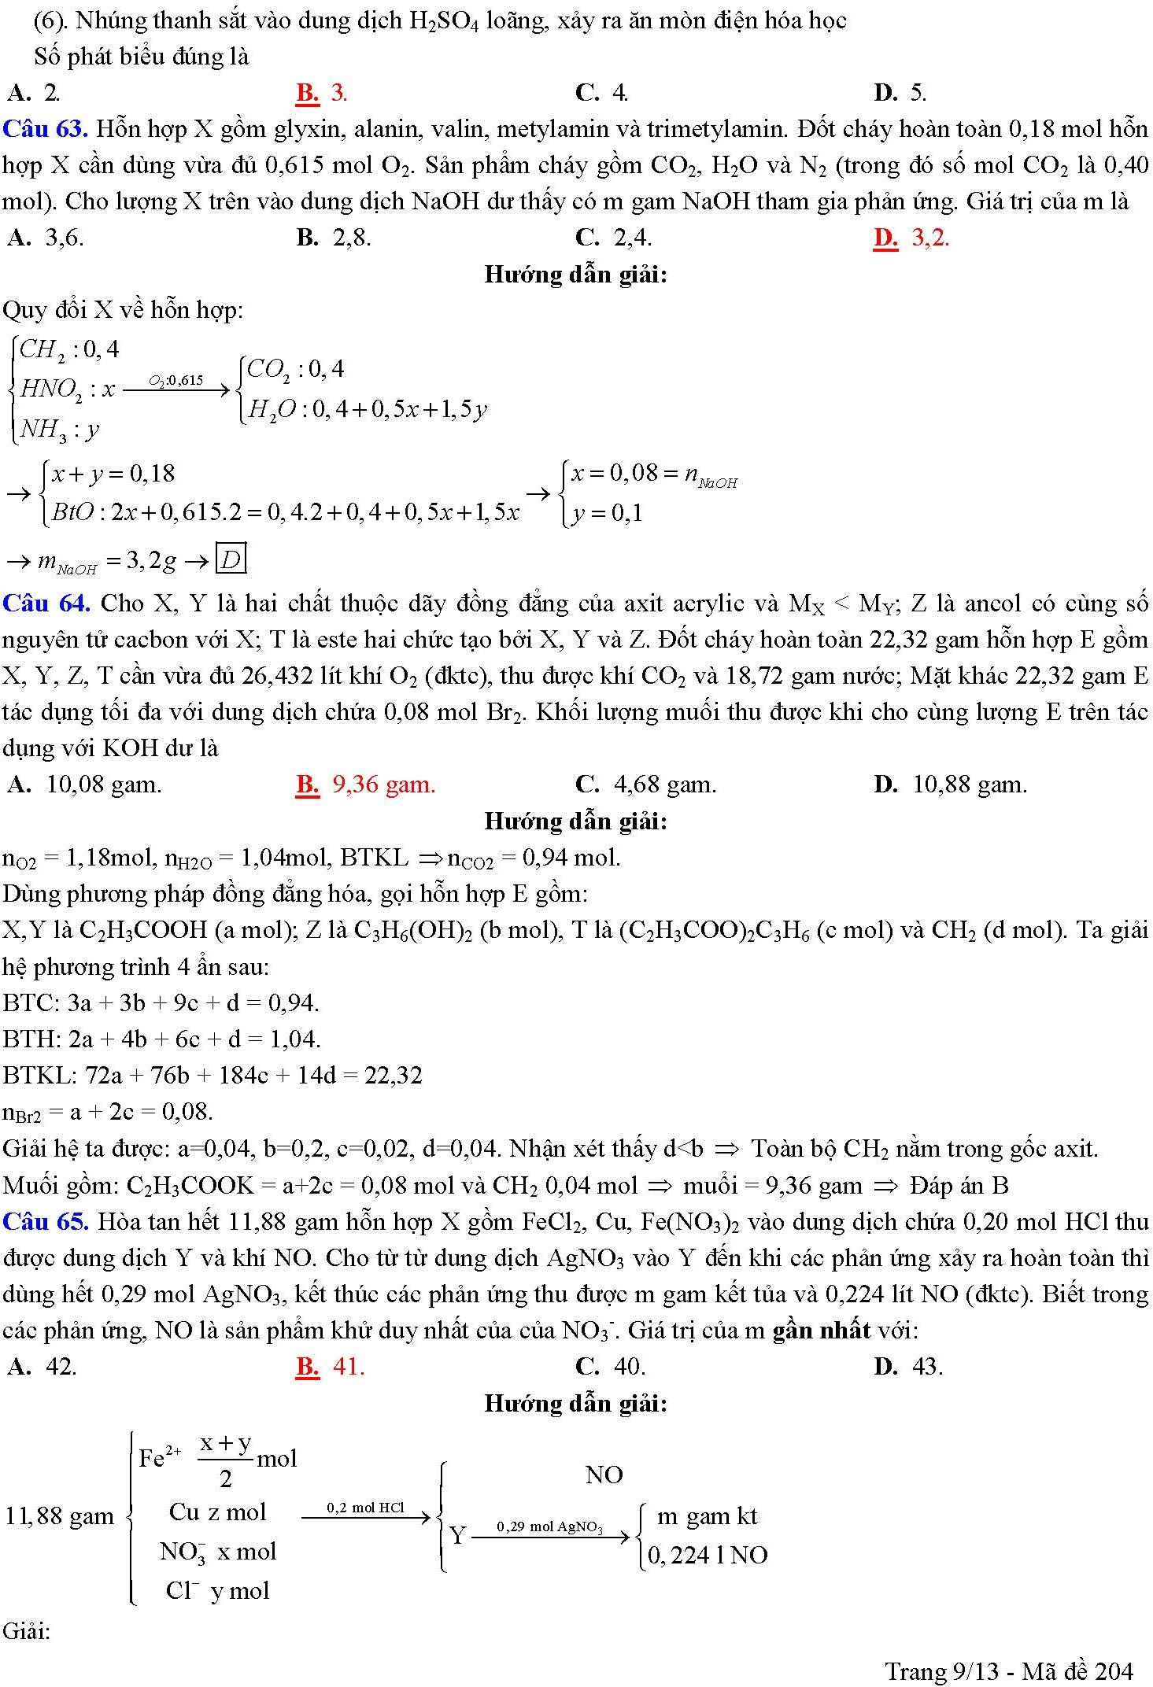

Đăng tải bởi https://bloghoahoc.com
Ta có: Bảo toàn khối lượng X: 90x + 63,5y + 64z = 11,88 (1)
Fe²⁺ → Fe³⁺ + 1e  x + y x + y x + y  2 2 2  Cu⁰ → Cu²⁺ + 2e Z z 2z | 4H⁺ + NO₃ + 3e → NO + 2H₂O  -  0,2 0,05 0,15 0,05  Ag⁺ + 1e → Ag⁰ 0,29-(0,2+y) → (0,09-y) → (0,09-y)

Ag⁺ + Cl⁻ → AgCl 0,2+ y ← 0,2 + y → 0,2 + y

- Bảo toàn e ta có: x + 3y + 4z = 0,48 (2)
- Bảo toàn lượng khí NO: x + 0,01 = 0,05 => x = 0,04 (3)
⎧x = 0, 04
Giải hệ (1), (2), (3) ta được ⎪y = 0, 08
⎨
⎪z = 0, 05
⎩
m _{kết} _{tủa} = m_{Ag} + m_{AgCl} = 41,26 (gam) => đáp án B
Câu 66. Hòa tan hoàn toàn hỗn hợp X gồm Ba(OH)₂, NH₄HCO₃, KHCO₃ (có tỉ lệ mol lần lượt là 5: 4: 2) vào nước dư, đun nóng. Đến khi các phản ứng xảy ra hoàn toàn thu được dung dịch Y chứa:
A. KHCO₃. B. K₂CO₃.
C. KHCO₃ và Ba(HCO₃)₂. D. KHCO₃ và (NH₄)₂CO₃.
Câu 67. Hỗn hợp E chứa ba peptit đều mạch hở gồm peptit X (C₄H₈O₃N₂), peptit Y (C₇H_{x}O_{y}N_{z}) và peptit Z (C₁₁H_{n}O_{m}N_{t}). Đun nóng 14,21 gam E với dung dịch KOH vừa đủ, thu được hỗn hợp T gồm 3 muối của glyxin, alanin và valin. Đốt cháy toàn bộ T cần dùng 18,48 gam O₂, thu được CO₂, H₂O, N₂ và 0,11 mol K₂CO₃. Phần trăm khối lượng của Y trong hỗn hợp E có giá trị gần nhất với
A. 6,0%. B. 14,0%. C. 9,0%. D. 5,0%.

Hướng dẫn giải:
Quy đổi hỗn hợp thành CH₂; H₂O và C₂H₃NO:

⎧ CH2 : amol
⎪ H O : bmol
⎯K⎯OH⎯→ ⎧

CH2

: amol

⎯0⎯,577⎯5mo⎯lO2⎯→ 0,11molK CO

2 C H NO K : cmol 2 3
⎨

⎪C H NO : cmol
⎩ 2 4 2

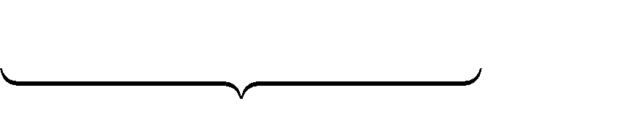
⎩ 2 3 14,21gam
Bảo toàn K có số mol KOH là 0,22mol suy ra c = 0,22.
Tổng khối lượng của hỗn hợp là 14a + 18b +57c = 14,21 gam
Tổng số mol Oxi cần dùng đốt cháy T cũng bằng lượng oxi cần dùng để đốt cháy E nên: 1,5a + 2,25c = 0,5775.
Giải ra được a = 0,055; b = 0,05
Số nguyên tử N trung bình trong mỗi peptit là 0,22:0,05=4,4 Vậy phải có peptit có số nguyên tử N lớn hơn 4. Số C/5 < Số N trong peptit < Số C/2 nên chỉ có Z có thể có 5 nguyên tử N
Z là (Gly)₄Ala có CTPT là C₁₁H₁₉N₅O₆
Tổng số mol 3 peptit là n_{X} + n_{Y} + n_{Z} = b = 0,05
Tổng số mol C trong 3 peptit là 4n_{X} + 7n_{Y} + 11n_{Z} = a + 2c = 0,495 Tổng số N trong 3 peptit là: 2n_{X} + z.n_{Y} + 5n_{Z} = 0,22
Do Y có 7C được tạo thành từ Gly, Ala và Val nên Y có thể là Gly-Val có z = 2 hoặc (Gly)₂Ala có z = 3. Với trường hợp z = 2 giải ra được n_{X} = n_{Y} = 0,005 và n_{Z} = 0,04. Suy ra % = 6,12%. Đáp án A

Với trường hợp z = 3 giải ra được n_{X} = - 0,005 không phù hợp
Câu 68. Cho dung dịch AgNO₃ tác dụng với dung dịch chứa chất X thấy tạo kết tủa Y màu vàng. Cho kết tủa Y tác dụng với dung dịch HNO₃ loãng dư thấy kết tủa tan. Chất X là
A. BaCl₂. B. KI. C. NaBr. D. K₃PO₄.
Câu 69. Cho các phát biểu sau:
- Công thức hóa học của phèn chua là Na₂SO₄.Al₂(SO₄)₃.24H₂O.
- Các kim loại Na, K, Ba đều phản ứng mạnh với nước ở nhiệt độ thường.
- Quặng boxit có thành phần chính là Al₂O₃.2H₂O.
- Hỗn hợp Al và BaO (tỉ lệ số mol tương ứng 1:1) tan hoàn toàn trong nước dư.
- Để làm mất tính cứng vĩnh cửu của nước có thể dùng dung dịch Ca(OH)₂.
- Có thể điều chế kim loại Na bằng phương pháp điện phân dung dịch NaCl. Số phát biểu đúng là
A. 3. B. 4. C. 2. D. 1.
Câu 70. Cho m gam bột sắt vào dung dịch chứa 0,06 mol Cu(NO₃)₂ và 0,06 mol H₂SO₄ (loãng), thấy thoát ra khí NO (sản phẩm khử duy nhất của N⁺⁵, ở đktc) và sau phản ứng thu được 1,92 gam kết tủa. Giá trị của m là
A. 5,04. B. 3,60. C. 4,20. D. 3,36.
Câu 71. Công thức của crom(III) hiđroxit là
A. CrO. B. Cr(OH)₃. C. Cr₂O₃. D. Al(OH)₃.
Câu 72. Kim loại nào sau đây có tính nhiễm từ?
A. Đồng. B. Sắt. C. Crom. D. Chì.
Câu 73. Điện phân dung dịch X chứa hỗn hợp gồm CuSO₄ và NaCl (tỉ lệ mol tương ứng 1: 3) với điện cực trơ, màng ngăn xốp, cường độ dòng điện không đổi 2,68A. Sau thời gian điện phân t (giờ), thu được dung dịch Y (chứa hai chất tan) có khối lượng giảm 12,45 gam so với dung dịch X. Dung dịch Y phản ứng vừa hết với 3,06 gam Al₂O₃. Bỏ qua sự hòa tan của khí trong nước và sự bay hơi của nước, hiệu suất điện phân 100%. Giá trị của t gần nhất với giá trị nào sau đây?
A. 4,2. B. 3,5. C. 5,6. D. 4,7.

Hướng dẫn giải:
nOH − = 2nAl O = 0, 06
2 3
⎧Na+ : 3x

⎪ 2−

BTDT

ddY ⎨SO4 : x ⎯⎯⎯→ x = 0, 06
⎪OH − : 0, 06
⎩
⎧K : ⎧Cu : 0, 06

dd↓
Δm
⎪
= 12, 45g ⎪
⎨
⎨
⎩ 2
H
⎧Cl
: x
: 0, 09
→ ⎧BTe : 0, 06.2 + 2x = 0,18 + 4 y →
64.0, 06 + 2x + 71.0, 09 + 32 y = 12, 45
⎨
⎧x = 0,15
⎨ y = 0, 06

⎪ A : ⎨ 2 ⎩ ⎩
⎩⎪ ⎩O2 : y
n = It = 0, 42 → t = 4, 2(h) →
A
e F
Câu 74. Thủy phân hoàn toàn m gam triglixerit X trong dung dịch NaOH dư, thu được 4,6 gam glixerol và hỗn hợp hai muối gồm natri stearat và natri oleat có tỉ lệ mol tương ứng là 1: 2. Giá trị của m là
A. 44,3 gam. B. 43,1 gam. C. 45,7 gam. D. 41,7 gam.

Hướng dẫn giải:
X: (C17 H35COO)(C17 H33COO)2 C3H5 : 0,05mol → m = 44,3g →
A

Câu 75. Cho hỗn hợp X gồm amino axit Y (H₂NC_{x}H_{y}COOH) và 0,02 mol (H₂N)₂C₅H₉COOH tác dụng với 40 ml dung dịch HCl 1M, thu được dung dịch Z. Dung dịch Z tác dụng vừa đủ với dung dịch chứa 0,06 mol NaOH và 0,02 mol KOH, thu được dung dịch chứa 8,24 gam muối. Phân tử khối của Y là
A. 75. B. 117. C. 103. D. 89.

Hướng dẫn giải:

X ⎧⎪Y H2 NCx H yCOOH a mol
⎫ + 0, 04 molHCl → dd z + ⎧0, 06 mol NaOH ⎫ → 8, 24 gam muoi

⎨(H N ) C H COOH 0, 02 mol ⎬ ⎨0, 02 mol KOH ⎬
⎩⎪ 2 2 5 9 ⎭ ⎩ ⎭

⎧Y H2 NCx H yCOOH a mol ⎫
⎪(H N ) C H COOH 0, 02 mol ⎪
⎪ 2 2 5 9 ⎪

Đổi dd z về ⎨HCl 0, 04 mol
⎪NaOH 0, 06 mol
→ 8, 24 gam muoi
⎪

⎪ ⎪
⎪⎩KOH 0, 02 mol ⎭⎪

n_{H+} = n_{OH-} ⇔ a + 0,02 + 0,04 = 0,06 + 0,02 ⇒ a = 0,02
BTKL: mmuôi = m X + mHCl + mNaOH + mKOH – mH2O
⇔ 8,24 = 0,02.M _{Y} + 0,02.146 + 36,5.0.04 +40.0.06 +56.0,02 – 0,08.18 ⇒ M _{Y} = 89 ⇒ D.

Câu 76. Cho m gam glyxin phản ứng vừa đủ với dung dịch NaOH, thu được 7,76 gam muối. Giá trị của m là
A. 7,76. B. 6,00. C. 9,36. D. 7,12.
Câu 77. Kết quả thí nghiệm của các dung dịch X, Y, Z với thuốc thử được ghi ở bảng sau:

Mẫu thử | Thuốc thử | Hiện tượng
X | Dung dịch AgNO₃ trong NH₃ | Kết tủa Ag
Y | Dung dịch iot | Hợp chất màu xanh tím
Z | Nước Brom | Mất màu nước brom, xuất hiện kết tủa trắng
Các dung dịch X, Y, Z lần lượt là
- glucozơ, anilin, tinh bột.
- lòng trắng trứng, etyl axetat, phenol.
- lòng trắng trứng, glucozơ, anilin.
- glucozơ, tinh bột, anilin.
Câu 78. Đốt cháy hoàn toàn m gam một este X đơn chức, không no (phân tử có một liên kết đôi C = C), mạch hở cần vừa đủ 0,486 mol O₂, thu được 19,008 gam CO₂. Mặt khác, m gam X tác dụng vừa đủ với dung dịch KOH, cô cạn dung dịch thu được x gam muối khan và 4,752 gam một chất hữu cơ. Giá trị của x là
A. 9,288. B. 8,856. C. 10,584. D. 9,072.

Hướng dẫn giải:

⎧CO2 0, 432mol => n
= 0, 432 − x

⎨H O x mol X
⎩ 2
=> 2(0, 432 − x) + 0, 486.2 = 0, 432.2 + x
=> x = 0, 324mol => n = 4 => X : C4 H6O (0,108mol)
=> M HCHC = 44 => HCHC : CH3CHO => M : CH3COOK(0,108mol)
=> x = 10, 584g

Câu 79. Lên men m gam tinh bột thành ancol etylic với hiệu suất 81%, hấp thụ toàn bộ khí CO₂ sinh ra vào dung dịch chứa 0,03 mol Ba(OH)₂, thu được kết tủa và dung dịch X. Cho từ từ dung dịch NaOH vào X, đến khi kết tủa lớn nhất thì cần ít nhất 6 ml dung dịch NaOH 1M. Giá trị của m là
A. 3,6. B. 4,2. C. 3,3. D. 3,9.

Hướng dẫn giải:

CO2
⎯+⎯Ba(⎯OH⎯)2 → ⎧BaCO3 : 0, 024
Ba(HCO ) : 0, 006
⎨
⎩
→ nCO
= 0, 036

2
3

→ mTb
= 162.0, 036 = 3, 6g →
2.0,81
A

Câu 80. Hỗn hợp X chứa etylamin và trimetylamin. Hỗn hợp Y chứa 2 hiđrocacbon mạch hở có số liên kết pi (π) nhỏ hơn 3. Trộn X và Y theo tỉ lệ mol n_{X}: n_{Y} = 1:5 thu được hỗn hợp Z. Đốt cháy hoàn toàn 3,17 gam hỗn hợp Z cần dùng vừa đủ 7,0 lít khí oxi (đktc), sản phẩm cháy gồm CO₂, H₂O và N₂ được dẫn qua dung dịch NaOH đặc, dư thấy khối lượng dung dịch tăng 12,89 gam. Phần trăm khối lượng của trimetylamin trong X gần nhất với giá trị nào sau đây?
A. 71%. B. 30%. C. 9%. D. 29%.

Hướng dẫn giải:
n_{O2} = 0,3125 mol.
- khối lượng dung dịch NaOH tang = m_{CO2} + m_{H2O} = 12,89 gam
Bảo toàn khối lượng ta có: 3,17 + 32.0,3125 = 12,89 + m_{N2} → m_{N2} = 0,28 gam →n_{N2} = 0,01 mol
→n_{X} = 0,02 mol →n_{Y} = 0,02.5 = 0,1 mol.
-Đặt n_{CO2} = a; n_{H2O} = b. ta có 44a + 18b = 12,89 và Bảo toàn oxi có 2a+b = 2.n_{O2}= 0,625
→ a= 0,205 mol và b = 0,215 mol

- Số C = 0, 205
0, 02 + 0,1
= 1,7 → có 1 chất có 1C nên trong Y có 1 hiddrocacbon là CH₄

- Số H = 0, 215.2 = 3,58 → có 1 chất có số nguyên tử H < 3,53 → trong Y có 1 hidrocacbon có 2H nên đó
0,12
là C₂H₂.
Vậy trong Z: C₂H₅NH₂ = x mol; C₃H₇NH₂ = y mol; CH₄= z mol; C₂H₂ = t mol. Ta có: x + y = 0,02 (1); z + t = 0,1 (2); bảo toàn C: 2x + 3y + z + 2t = 0,205 (3). Mà: n_{H2O} = n_{CO2} = 1,5x + 1,5y + z – t = 0,215 – 0,205 = 0,01 (4)
Từ (1) (2) (3) (4) suy ra x = 0,015; y = 0,005; z = 0,04, t = 0,06
→%m_{(CH3)3N} _{trong} _{X} = 30,412% → Đáp án B

------ HẾT ------

